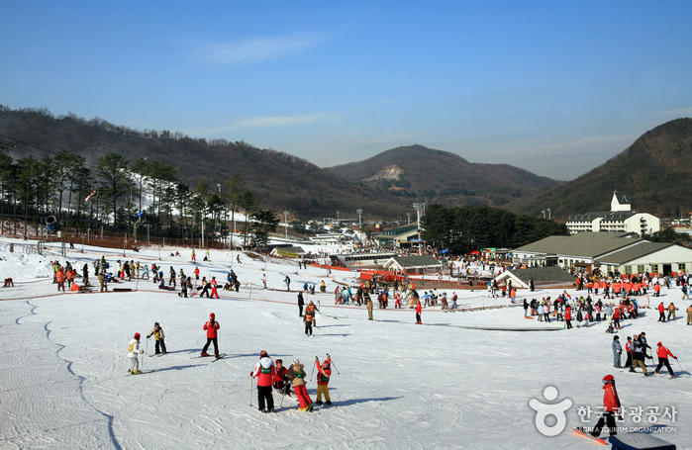 |  | 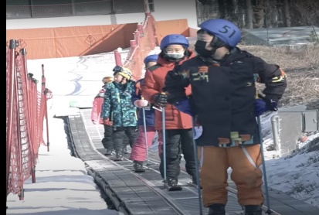  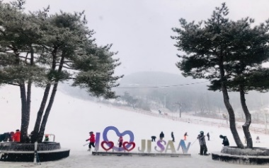 |  | 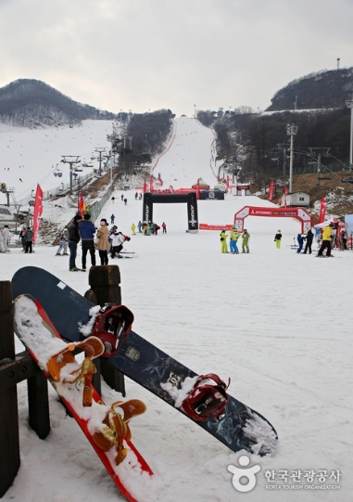
芝山滑雪場是距離首爾最近的滑雪場之一 ，省了長車程使玩樂時間更充裕。
滑雪場一共有 6 條滑雪道，1 條初級、 3 條中級，另外有 2 條高級，
還有 4 組纜車，亦為初學者及小朋友增設了電動登山步行梯。大家可以選擇一下機，
☞網站: http://www.jisanresort.co.kr/index.html (韓英中)
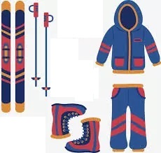  芝山滑雪一天團  團號 : JISKI-01  1月01日~02月28日  費用包括 :  - 持教練資格，廣東話專業滑雪教練  指導滑雪技巧教足 3 小時  - 滑雪衣及滑雪褲(套裝)  - 全天滑雪裝備(雙板)  - 全天登山雪道吊車  - 全程包車往返絕無拼車  行程安排  07:45 黃金2號線弘大下一站合井站9號出口麥當奴前出發  09:00 到達雪場安排雪衫及分發用具  10:00 開始滑雪課程。  不需上課的團友可自由滑雪，包用具及登山吊車証。  12:30 午餐於雪場內政部長自費。  13:30 下午自由滑雪(包用具及登山吊車証)  16:00 回程首爾可選合井或弘大  **建議出發前進食早餐避免空肚滑雪，貴重物品可存放於住處以免出現損失** | 收費如下：  為確保教學進度包車建議5人以下(商務車)  1人 至 3 人 HKD 3,750)  4人 HKD4,550  5人 HKD5,400  6人~13人包車廣東話小組教學 (小型旅遊巴)  6人~8人 HKD 7,850  第 9~13人每位HKD 800  以上圖片只提參考。
條款及備註
- 參加人數最少成團人數之3人時。
- 因交通、惡劣天氣等因素所引起的時間延誤，有機會造成滑雪時間縮短。
- 若遇颱風，暴風雪等天候不佳的情況，將於出發前1日的18:00決定此團是否取消，之後以電話WhatsApp形式通知。
- 不建議患有以下疾病或其他不宜受到過分刺激的遊客參加此項目： 懷孕婦女、心臟病。
- 行程景點及中午用膳時間會因應當天交通情況有所調配。
- 溫馨提示：因車程時間比較長，特別建議客人擄帶足夠衣服和頸枕等，還有準備足夠手機相機的充電池。
- 以上時間均為大概預算時間，實施情況需依當天交通及天氣而定，敬請留意。
- 戶外活動存在一定的風險和潛在危險性,客人在考慮接受旅行團卹包括或在旅程中提供任何活動時，必須根據本身的健康或能力，評估自己是否適合參
加。因不可抗力而出現事故，或不可預測因素造成身體損害、傷亡時，本公司職員及相關人員只鰻承擔全力救助的義務，本公司及其成員對受傷害或傷
亡者不承擔任何責任。
- 設流利華語導遊隨團，若更改行程預訂集合時間，會另以WhatsApp 等通訊方式聯絡，敬請留意。
- 如於行程中發生任何突發事件，我們所有工作人員必定會儘最大努力協助，如因不可預計的因素造成受傷或傷亡，我們公司不會負上任何責任，敬請留意。
Tel : 2301-2313 Fax : 2724-5589 / 2368-2539
13/F Grand Right Centre, 10 Cameron RD,. T.S.T Kowloon, Hong Kong www.ktstravel.com.hk 製表日期 ：2022年12月28日 Page 1 of 1

